1-2-1 請說明bash的PS1 PS2 PS3 PS4

先簡單看一下這四個變數

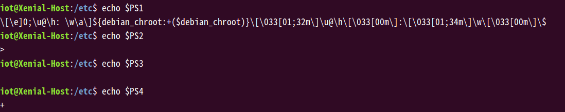

PS1是命令提示字元顯示的字串，可以顯示使用者想看到什麼樣的基礎資訊。

而設定時可以選擇的選項

\d 顯示日期

\H for hostname

\h hosatname的第一個字元

\t 顯示24小時制的時間，有包含秒數

\T 顯示時間為12小時制

\A 顯示時間為24小時制，但沒有秒數

\u 依環境變數的使用者名稱

\v BASH的版本 跟 /bin/bash --version相同

\w 家目錄 以~表示

\# 下達的第幾個命令

\$ 若為root 提示字元為＃ ，一般user為$

\[ 字元"["

\] 字元"]"

\! 顯示目前使用者在history中輸入第幾次命令

PS2是在輸入指令時使用者覺得太長想要換行時換行的提示符號。

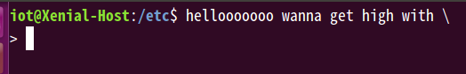

PS3為當使用select這個指令時，當使用者在選擇的時候所給的提示字元

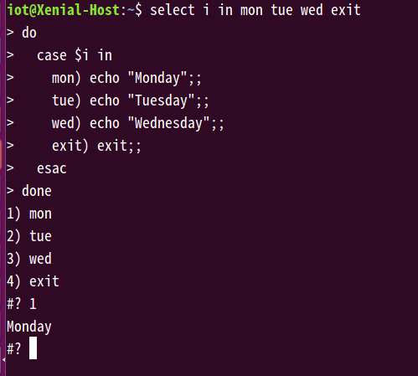

所以當對PS3做設定新變數後所產生的有趣變化

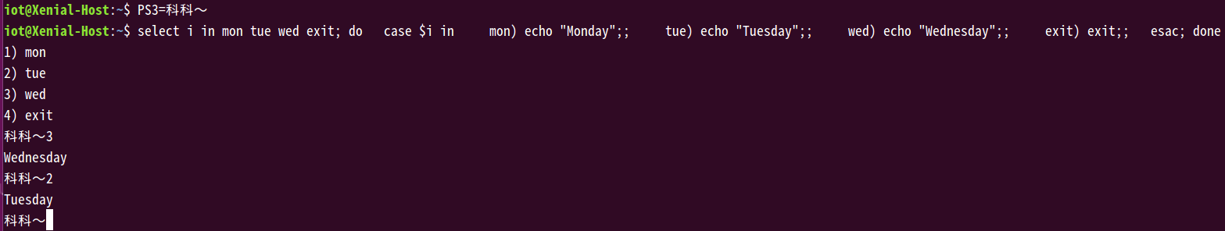

PS4是當set -x(用來得知執行了什麼指令與參數)開啟所顯示的提示字元。

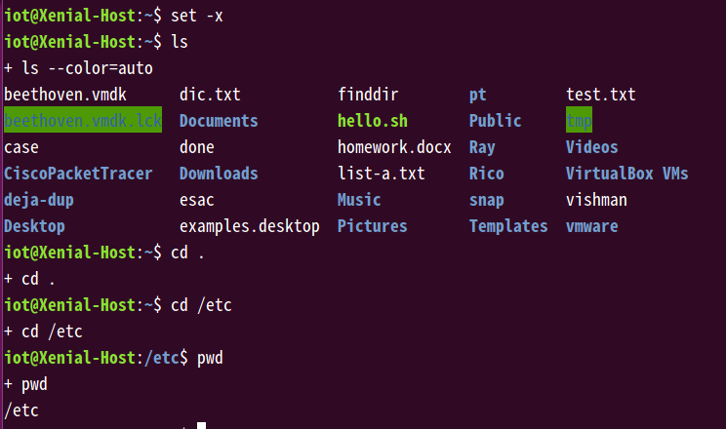

當然我們也可以改PS4的變數，做完覺得很非常有趣，因為換個變數也算是執行就挺幽默的。

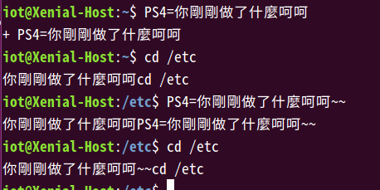

結果我不小心也把PS3 & 4客製化完了

1-2-2 設計個人化bash的PS1 PS2並說明之

如果要讓PS1 PS2永久生效的話直接寫進環境變數的設定檔裡

(Login shell的為/etc/profile,/etc/profile.d/下名為*.sh的檔案, ~/.bash_profile, ~/.bash_login, ~/.profile)

(non-Login shell為/etc/profile, /etc/bash.bashrc, ~/.bashrc)

如果只是暫時的可以直接設定變數即可看到結果，而可以使用的參數有下列選項，恩沒錯，一模一樣

\d 顯示日期

\H for hostname

\h hosatname的第一個字元

\t 顯示24小時制的時間，有包含秒數

\T 顯示時間為12小時制

\A 顯示時間為24小時制，但沒有秒數

\u 依環境變數的使用者名稱

\v BASH的版本 跟 /bin/bash --version相同

\w 家目錄 以~表示

\# 下達的第幾個命令

\$ 若為root 提示字元為＃ ，一般user為$

\[ 字元"["

\] 字元"]"

\! 顯示目前使用者在history中輸入第幾次命令

想要顯示的提示總共有user, hostname, time, date, history, home directory, user prompt($or#).

一開始先定義其規格和功能

之後{debian_chroot:+($debian_chroot)}再去判別是否為root

給予user, hostnameu位置與顏色

給予空格, time, date, history, home directory, user prompt位置與顏色

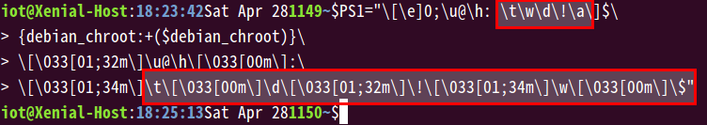

1-2-8 設計一行指令並說明用途 使用連續指令與條件式指令

情境題 究竟愛情是怎麼回事?

情人節到了我沒有情書要去準備情書，可是心儀的人還不確定有沒有對象，於是我去他們教室探聽有無對象，如果沒有對象就要寫情書給心儀的人了！

cat /home/iot/loveletter || echo “by the way, you don’t have lover” ; ls -al /home/cc101 | grep someone_turn_lover_on || cat > loveletter

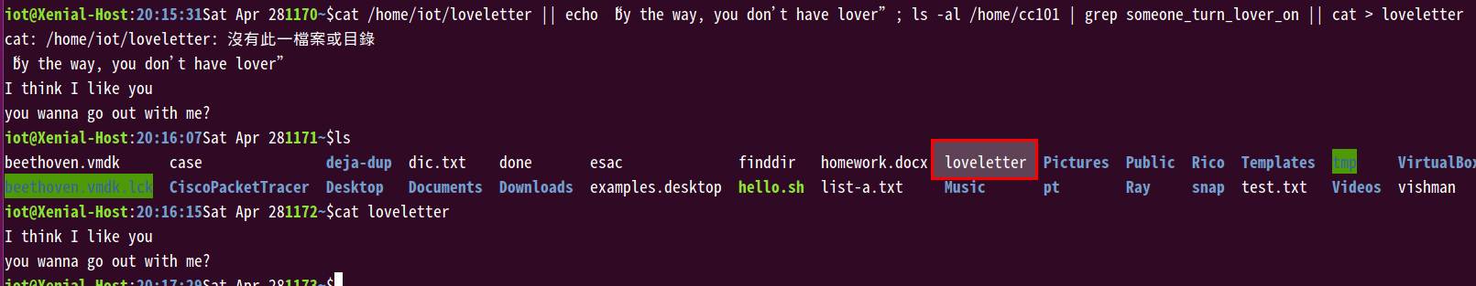

參考資料

the Greek stuff about PS1~4

<https://www.thegeekstuff.com/2008/09/bash-shell-take-control-of-ps1-ps2-ps3-ps4-and-prompt_command/>